Всероссийский Творческий Конкурс «В гостях у Деда Мороза».
Учащиеся 10 класса Шамакаева Эльвира и Дуйсенбиева Ашура под руководством Манаповой Г.А. участвовали во Всероссийском Творческом Конкурсе «В гостях у Деда Мороза».
Они предоставили следующие работы:
Шамакаева Э. сочинение «Дед Мороз-сказочный персонаж» и рисунок «Предновогодние хлопоты»;
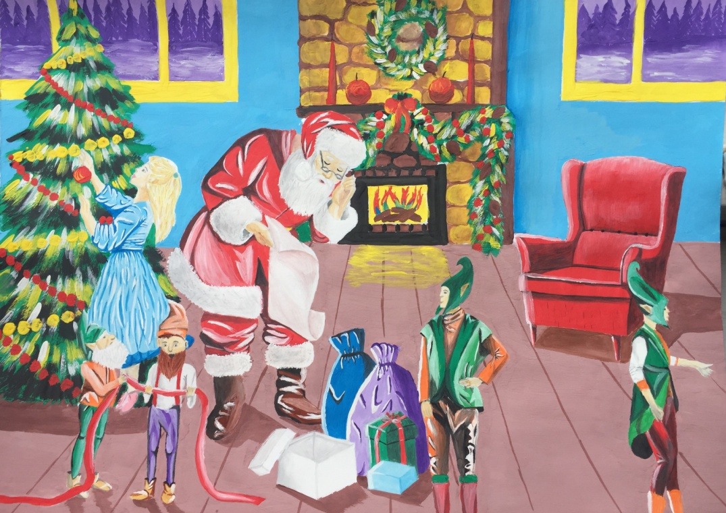
Дуйсенбиева А. поделку «Мир, где так много счастья»
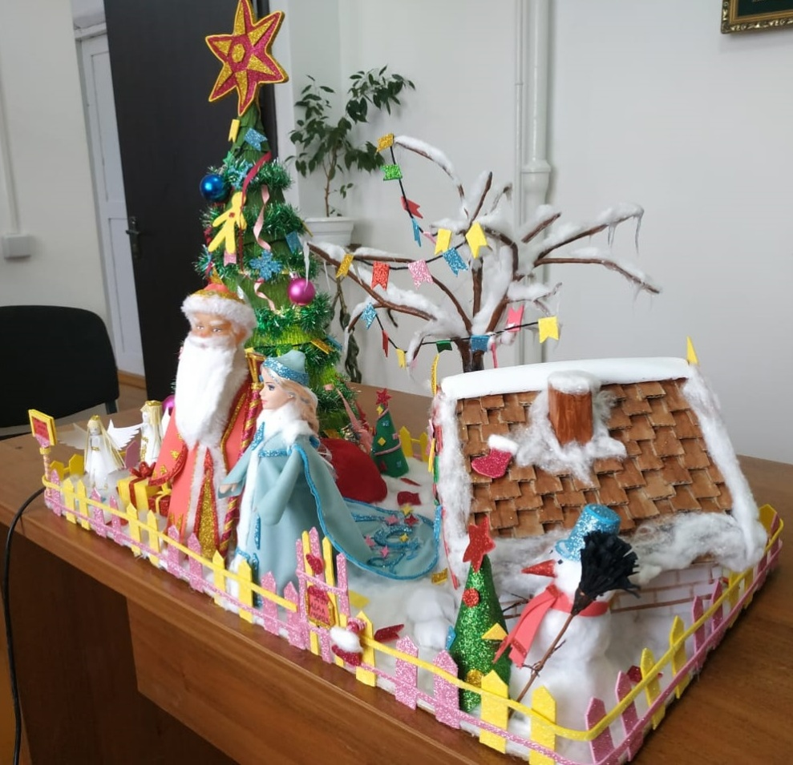
Участницы награждены дипломами лауреата Всероссийского Творческого Конкурса «В гостях у Деда Мороза» 2018.
